普 通 话 考 试 流 程

1.考生登录
- 主考老师启动考试程序后，考试机提示考生戴好耳机。界面如下图所示：
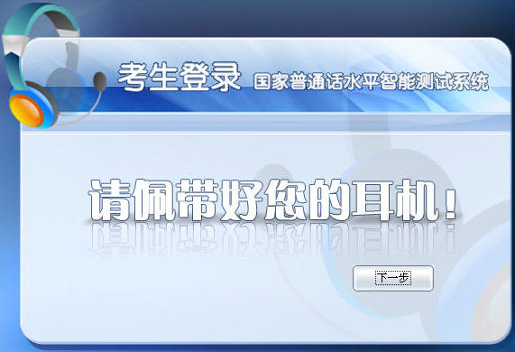

- 考生佩戴耳机，点击下一步进入登录界面，如下图所示：
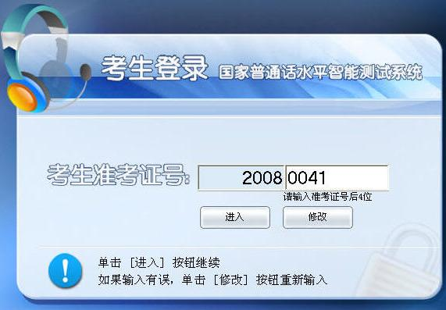

- 考生在登录界面中填入自己的准考证号码，单击“进入”按钮继续。
- 如果输入错误，单击“修改”按钮，并重新输入正确的准考证号码。

2.核对信息
考生登录成功以后，考生需要认真核对屏幕上所显示信息是否与自己相符。
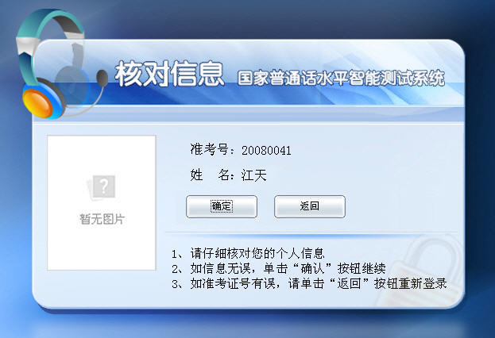
核对完成以后，单击“确定”继续。如果不符则可点击“返回”，在登录界面重新输入自己的准考证号。

3.考生试音
- 考生确认个人基本信息以后，考试机屏幕上会提示考生准备试音。
- 考生在系统提示下，朗读系统设定的一句话，系统根据考生的说话声音自动调节音量。
界面如下图所示：
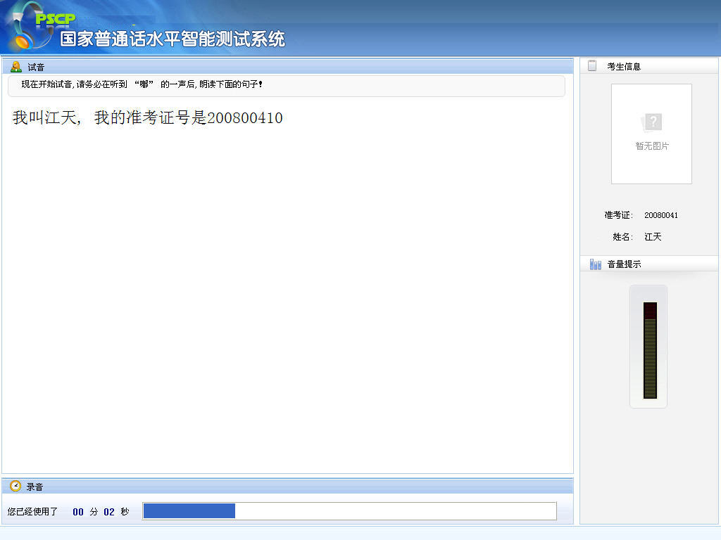

- 试音完成后，等待监考机的“开始考试”指令。

4.进行考试
考生注意：
- 每题考试开始前都有一段提示音，请在提示音结束并听到“嘟”的一声以后，再开始朗读。
- 朗读过程中，请注意音量提示，以免音量过小或过大影响考试成绩。
- 每题考试都有规定的完成时间，因此考试过程中需要留意屏幕下方的录音进度条和时间提示。当规定时间结束，系统自动进入下一题，也可以朗读完毕后点击进入下一题。
普通话口语评测考试共有四题，系统会依次显示各题的考试界面，考生只需根据屏幕显示的试卷进行答题。测试第一题界面如下图所示：
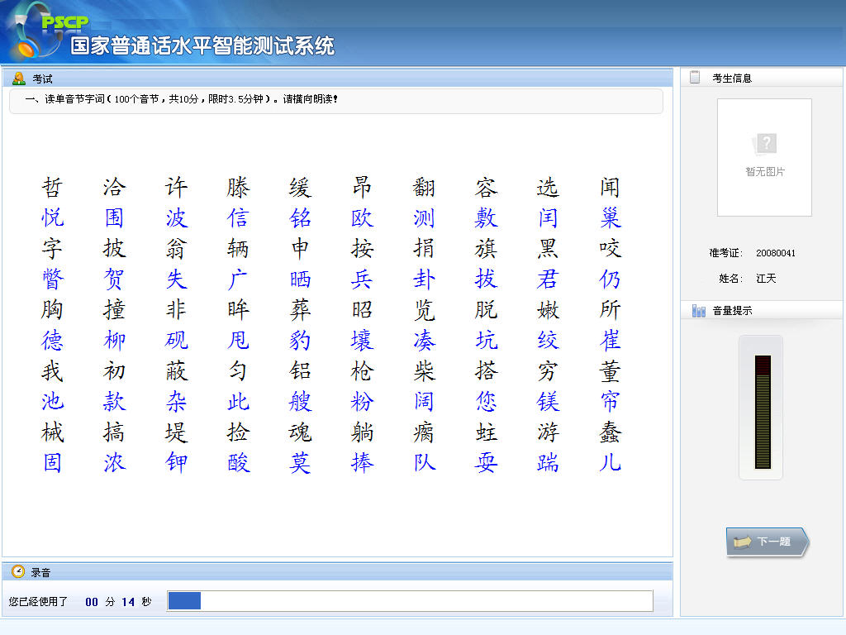

考生必须在规定时间内朗读完毕。第一题回答完毕以后，考生点击屏幕右下角的“下一题”按钮，进入第二题考试界面：
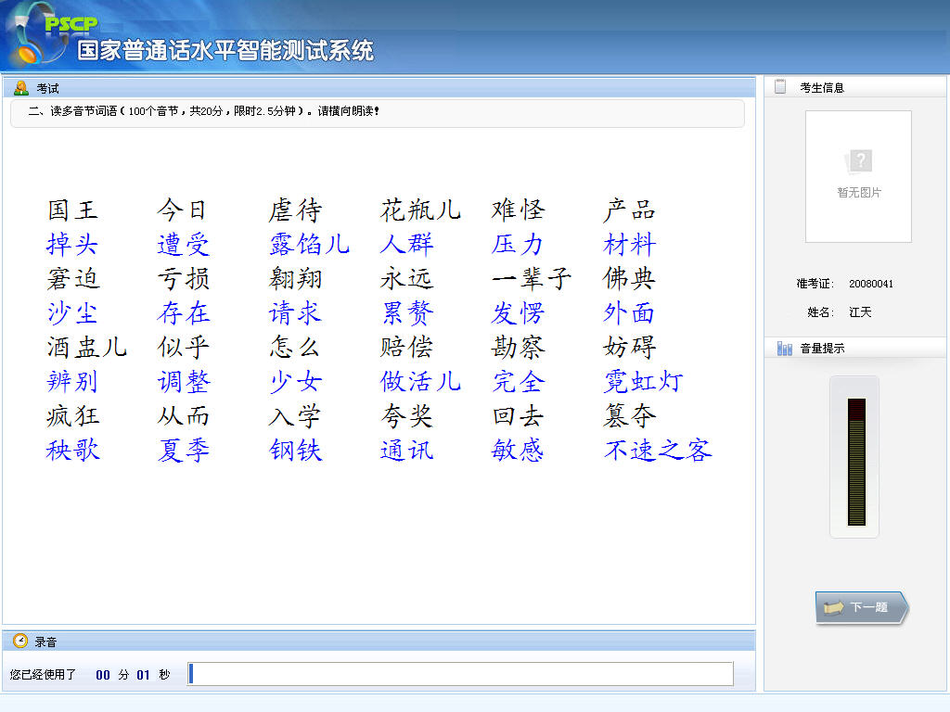
第二题回答完毕，点击“下一题”按钮，进入第三题考试界面：
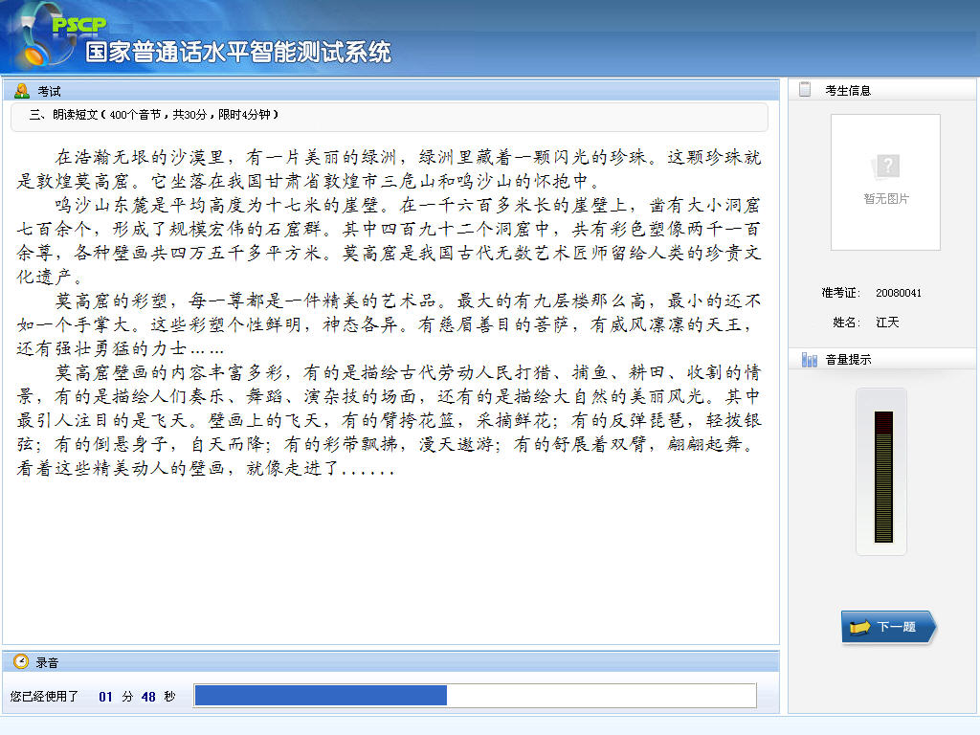

第三题回答完毕，点击“下一题”按钮，进入第四题考试界面：
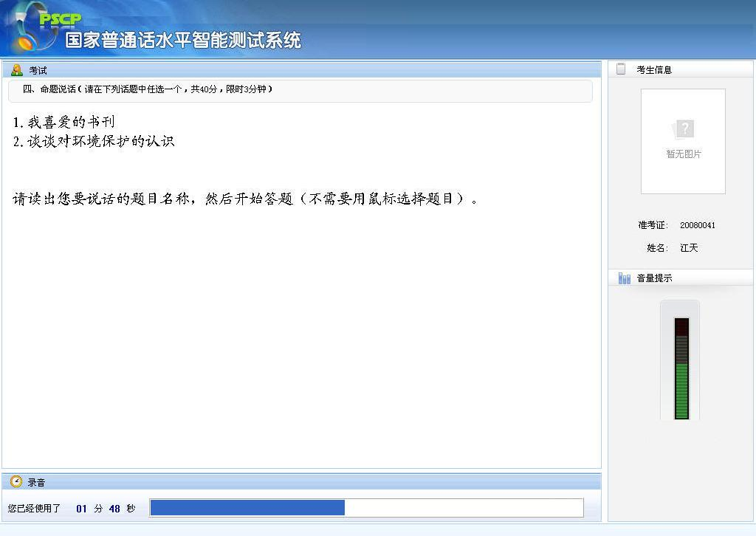

第四题考试的过程中，考生不需要用鼠标点击进行题目选择，只需读出说话的题目，然后开始答题；四题测试都完成以后无需任何操作，系统会自动完成提交试卷，结束考试。

